МУНИЦИПАЛЬНОЕ ОБЩЕОБРАЗОВАТЕЛЬНОЕ УЧРЕЖДЕНИЕ

ГЛЕБОВСКАЯ СРЕДНЯЯ ОБЩЕОБРАЗОВАТЕЛЬНАЯ ШКОЛА

Сценарий поисковой игры «Квест»,
между учениками пятых классов.

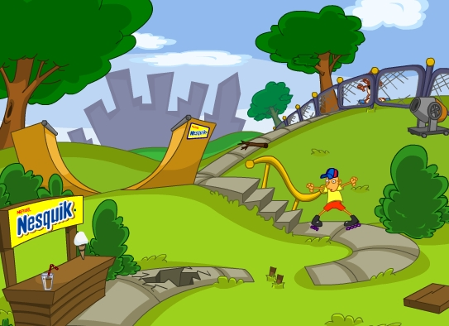

Составила и провела:
Учитель физической культуры
Е.Ю. Бороздых.

2015г.
Школьный квест.
Цель: пропаганда здорового образа жизни; привлечение учащихся к активному занятию туризмом, к двигательной активности; развитие всесторонне развитого человека.
Задачи:
а) стимулировать стремление детей к здоровому образу жизни, к двигательной активности, к ощущению ценности и радости движения и общения;
б) формировать у учащихся чувство причастности к спортивно-туристической жизни школы;
в) развивать духовный опыт детей в спортивно-игровой деятельности;
г) развивать физические качества (силу, быстроту выносливость, координацию движений);
д ) поддерживать и укреплять жизненно важные функции организма детей;
е) воспитание сплоченного коллектива, уверенности в своих силах и способностях.
В игре участвует несколько команд по 6 человек в каждой. Предварительно ведущим подготавливаются карты заданий, "заряжаются" необходимые вещи. Команды должны попасть в несколько зашифрованных пунктов и найти там тайные знаки, которые перерисовываются в карту, или выполнить определенные задания. Знаки нужно наносить карандашом. Играем на время. Команды стартуют одновременно. Игра проводится на территории школы и на стадионе «Глебовец» с разрешения администрации. Команды возвращаются, собрав все доказательства. Когда все вернулись, подводятся итоги и выбираются победители, которые правильно выполнили задание быстрее всех.

Карта заданий.
1. Разобраться с картой и отметить на ней стороны света.
2. Пойти на обозначенное место на карте.
3. Отгадать загадку и прийти в отгаданное место.
4. Разгадать ребус (каток), и проследовать на каток.
5. Хоккей. Задание в конусе.
6. Техника безопасности. Найти зашифрованное слово.
7. Пункт проката. Назвать виды костров и получить следующее задание.
8. Решить пример и найти следующее задание.
9. Спортивный зал – Вяжем узлы.
10. Отгадав загадку, приходим в актовый зал школы.
11. В актовом зале находим главный приз, который прячет символ года-овечка.

ХОД МЕРОПРИЯТИЯ:
1.
ДОБРЫЙ ДЕНЬ УВАЖАЕМЫЕ СЛЕДОПЫТЫ!
Предлагаю Вам поиграть в поисковую игру и найти клад.
Первое задание:
У Вас в руках карта местности, при помощи компаса на ней нужно
Отметить стороны света. Определить объекты, которые Вы узнали. Затем найти на карте отмеченное место и проследовать к нему. Там Вас ждет следующее испытание.

2.Если Вы читаете это письмо, значит Вы на правильном пути. Отгадав Эту загадку Вы узнаете куда Вам следовать……….
Здесь мы кроссы пробегаем
И здоровье укрепляем,
Здесь играем мы в футбол.
Это школьный...

Отгадав загадку участники направляются к стадиону поселка Глебовский. На воротах стадиона они находят следующее задание.
3. Здорово!!! Теперь нужно разгадать ребус. Ответ впишите в свой планшет.
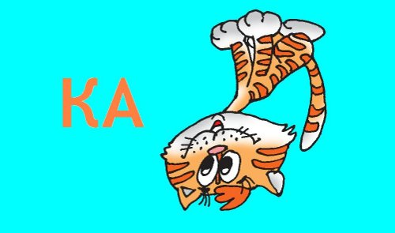
На катке ребят встречает ученица 10 класса. Там они играют в боулинг – теннисным шаром игроки должны выбить конус, в котором спрятана загадка, отгадав ее, игроки получают следующее задание.
4.Загадки:
Почему стоп-кран в поездах красного цвета, а в самолётах голубого?

По какому животному ходят люди и проезжают машины?

Сырым не едят, вареным выбрасывают. Что это?

Сколько лет в году?

5. Двигаетесь в правильном направлении. Хочу напомнить Вам о технике безопасности, там Вы найдете следующий ответ, разгадав этот шифр:
С-8; С-5; Б-1;
С-14; С-3; Б-7;
С-1; С-3; Б-1;
С-16; С-1; Б-1;
С-12; С-5; Б-3;
С-1; С-1; Б-1;
С-7; С-3; Б-4;
С-5; С-1; Б-9;
С-15; С-5; Б-1;
С-12; С-5; Б-10;
С-20; С-4; Б-5;
С-2; С-1; Б-3.
(первая буква шифра –номер строки, вторая буква – номер слова, третья буква- номер буквы.)
Шифр спрятан на большом стенде с инструктажами техники безопасности при пребывании на стадионе. Отгадав его, ребята попадают в пункт проката коньков. В пункте проката ребята называют виды костров. Количество правильных ответов работник проката записывает в планшет участников, затем отдает им следующее задание.
6. Продолжаем путь. Спускаясь, посчитай ступеньки, затем умножь это число на 10, раздели на 2. У полученного числа убери ноль. Готово! Это следующий ключ к разгадке………. Удачи!!!
Решая пример, ребята отгадывают цифру одиннадцать, это ключ к следующему заданию, которое спрятано в вагончике №11 на территории стадиона.
7. Приближаемся к финишу.

Прочитай этот шифр: 481362570917

( 1-О,2-З,3-Р,4-С,5-А,6-Т,7-Л,8-П,9-К,0-Ш)

До встречи!
Прочитав шифр отправляемся в спортивный зал школы, там встречаемся с учителем по физической культуре и получаем следующее задание:
8. Учитель раздает детям две веревки по 100см. и палочку 50см.
Ребята должны сделать качели. Учитывается время потраченное на изготовление и практичность изделия.

9. Видимо Вы справились со всеми заданиями, осталось получить приз. Тогда последняя загадка………..

Здесь на сцене выступаем,
Праздники проходят в нем,
В КВНы здесь играем,
Песни разные поем.

В актовом зале одна из первых команд участников находит приз и становится победителем игры. Другие команды получают поощрительные призы.

